ESCUELA NORMAL DE EDUCACION PREESCOLAR
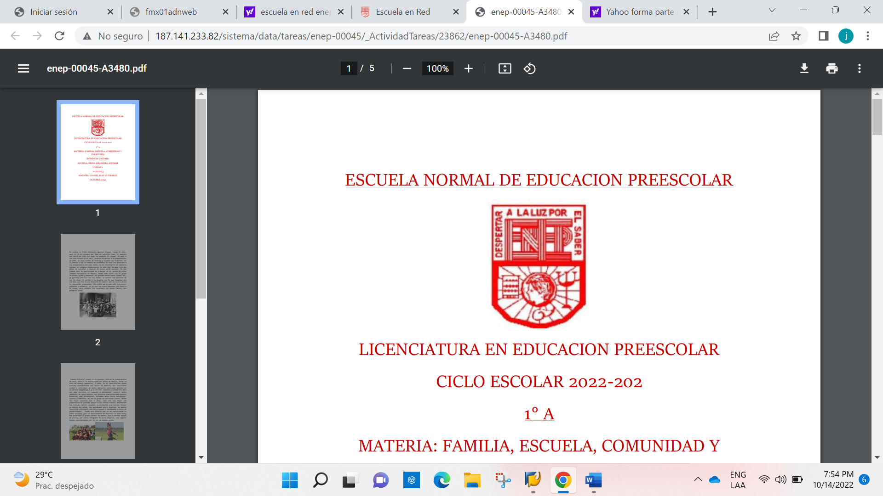
LICENCIATURA EN EDUCACION PREESCOLAR
CICLO ESCOLAR 2022-2023
1° A
MATERIA: FAMILIA, ESCUELA, COMUNIDAD Y TERRITORIO
NARRATIVA DE OBSERVACIÓN
ALUMNA: FRIDA ALEJANDRA AGUILAR
UNIDAD 2
2022-2023
MAESTRO: DANIEL DIAZ GUTIERREZ
OCTUBRE 2022

NARRATIVA DE OBSERVACIÓN

CONTEXTO EXTERNO
El jardín esta ubicado cerca del parque industrial, esta en blvrd , donde hay variedad de tiendas y negocios a los alrededores, como papelerías, panaderías, oxxos, etc.
El camión de la basura pasa aproximadamente a las 8:40 am, por lo que existe contaminación auditivo, las rutas de los camiones pasan justo enfrente del jardín.

CONTEXTO INTERNO
El jardín es amplio, con juegos para los niños y mesitas con sombra, los salones están decorados para los niños de una forma bonita.
Las aulas tienen mobiliario de buena calidad y bien cuidados, cada salón esta decorado y organizado para los niños, con material visual y didáctico para ellos, adecuados conforme al grado.
Cuenta con salones para área de psicología y apoyo.
Los niños llegan temprano y se forman antes de entrar a clases para que las maestras les den antibacterial y puedan entrar a su salón, a las 9:00 que suena el timbre todos los grados se forman en el patio para hacer la rutina de activación donde bailan de 3 a 4 canciones.

Conclusión
El jardín cuenta con muy buena organización y limpieza, constantemente se mejoran las instalaciones para los niños, como agregar televisiones para implementar las TICs, bocinas para ña activación, etc.
Se cuenta con el material necesario para el aprendizaje y la estimulación de cada uno de los niños. Las maestras están comprometidas al 100% para la mejora del niño.

